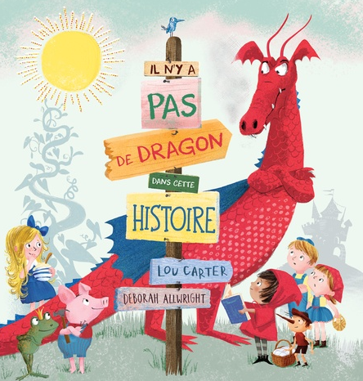
Il n’y a pas de dragon dans cette histoire.
de Lou Carter.

Cette histoire était censée être celle d’un dragon qui capturait une princesse quand … arrivait un chevalier qui combattait le dragon et secourait la princesse.
Fin.

Malheureusement, je ne peux pas te raconter cette histoire car Dragon est parti bouder.
« Je ne capturai pas de princesses superficielles et capricieuses aujourd’hui. Et je ne combattrai plus de chevaliers courageux en armure rutilante. Je vais trouver une histoire où, pour une fois, je serai le HÉROS ! »

Tout d’abord, Dragon aperçoit un petit bonhomme en biscuit.
« - Bonjour ! Je peux venir dans ton histoire ? Je pourrais te sauver de ce renard !
- Non, non, non, ce n’est pas comme ça que ça se passe, lui répond le Petit Bonhomme de pain d’épice. IL N’Y A PAS DE DRAGON dans cette histoire. »
Dragon gravit alors une colline au sommet de laquelle il rencontre un petit cochon construisant une maison de bois.
« - Bonjour ! Je peux venir dans ton histoire ? Je pourrais te sauver de ce Grand Méchant Loup ?
- Non, non, non, ce n’est pas comme ça que ça se passe, lui répond le Deuxième Petit Cochon. IL N’Y A PAS DE DRAGON dans cette histoire. »

Alors, Dragon prend la route de la ville. En chemin, il essaie d’aider Boucle d’Or… « NON ! »
Hansel et Gretel … « NON !NON ! »
Et le Petit Chaperon rouge... « NON ! ».
Mais personne ne veut de Dragon dans son histoire.

Mais attends une seconde, Dragon a repéré un garçon grimpant à une tige de haricot.
« - Bonjour ! Je pourrais te sauver du géant !
- Non, non, non, ce n’est pas comme ça que ça se passe, lui répond Jacques. IL N’Y A PAS DE DRAGON dans cette histoire. »

« - FEE-FI-FO-FUM ! JE SENS LE SANG D’UN … DRAGON ? » gronde le Géant.
« - GULP ! HA ! Au secours ! J’ai changé d’avis ! Je ne veux plus être dans cette histoire ! »
Ça alors, mais que se passe-t-il ? OH ! NON !
« - AAAATCHOUUUUM ! »
« Saperlipopette ! Le géant a éteint le soleil ! »
« Quelqu’un aurait vu ma pantoufle de verre ? »
« Tu me marches sur les cheveux ! »
« OUILLE, c’était mon nez ! »
« Pousse-toi ! »
« AU-SECOURS ! DRAGON… où es-tu ? s’écrie le Petit Bonhomme de pain d’épice. Nous avons besoin d’un héros !
- Je ne peux pas. Je suis nul en trucs de héros.
- Mais nous avons réellement besoin d’un DRAGON dans cette histoire ! insiste le Petit Bonhomme de pain d’épice.
- Je ne peux pas … À moins que ? Et si je pouvais ? JE PEUX LE FAIRE ! »
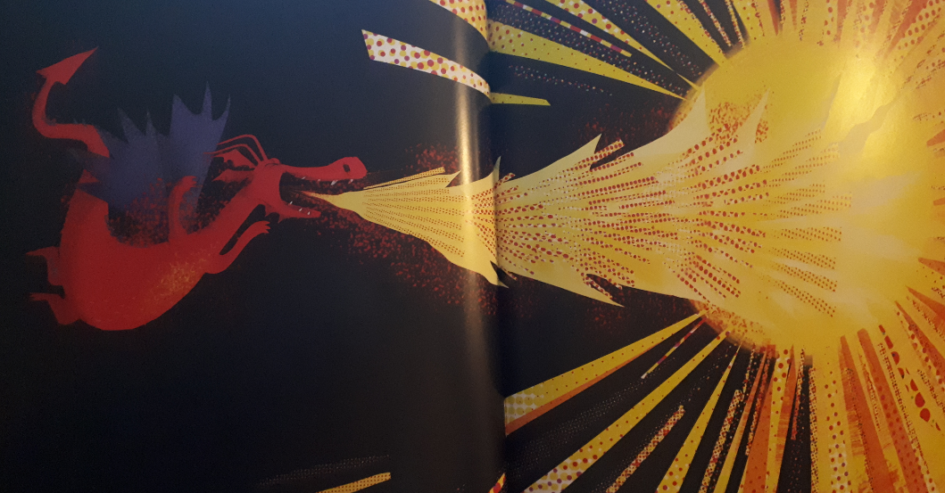

HOURRA !
« Enfin je suis un héros ! »
HOURRA !

Et voilà : c’est l’histoire d’un courageux dragon BOUH-PSSS qui fait éternuer le géant OH NON ! ce qui fait disparaître le soleil… Hurlement ! Mais Dragon le rallume et devient un HÉROS ! HOURRA !
Fin.
Attends une seconde ! Où Dragon va-t-il cette fois ?

TRIP TRAP TRIP TRAP

Vraie fin.

